Communiqué de presse

Nouveau : Basée sur le cloud, la solution de base pour la gestion des outils

TDM Systems lance TDM Cloud Essentials en avril 2021 – une solution spécialement conçue pour les petites entreprises
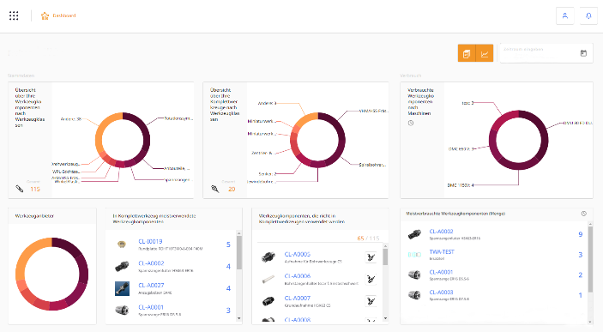
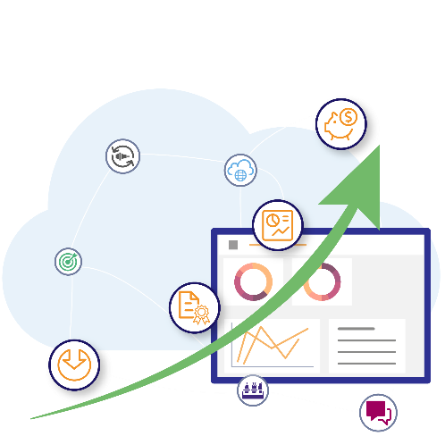

Tout en un coup d'œil avec le tableau de bord de TDM Cloud Essentials. Photo : TDM Systems
La solution de base pour la gestion des outils dans le cloud pour les petites entreprises d'usinage.
Photo : TDM Systems

Tübingen, 14 avril 2021 – Enregistrez-vous et commencez dès maintenant ! Les entreprises peuvent s'enregistrer dès maintenant avec la solution de base de TDM Systems, sans nécessiter aucune installation informatique. La gestion des outils basée sur le cloud TDM Cloud Essentials a été spécialement développée pour les petites entreprises qui hésitaient à se lancer dans la gestion numérique des outils.
« Notre solution est simple et ne nécessite pas de gestion de projet ou d'installation informatique. Il suffit de s'enregistrer et vous pouvez commencer immédiatement », explique Daniel Friedrich. Chez TDM Systems, Daniel Friedrich est responsable du développement et de la mise en œuvre de la solution de base de la gestion des outils basée sur le cloud.
Cela offre de nombreuses possibilités d'optimisation, en particulier pour les entreprises dont la production est petite ou moyenne. En effet, ce logiciel basé sur le cloud permet aux entreprises d'avoir une vue d'ensemble de leurs outils et de piloter la numérisation de leur production.
Il est vrai que même les petites entreprises, notamment celles qui souhaitent se développer, font depuis longtemps face aux inconvénients d'une gestion inefficace des outils, tels que l'absence de vue d'ensemble, l'augmentation des coûts des outils, l'escalade des stocks, les temps de préparation élevés ou encore les problèmes de qualité.
Néanmoins, les obstacles à l'introduction de la gestion numérique des outils sont trop importants pour ces petites entreprises. M. Friedrich affirme que les petites entreprises manquent de ressources informatiques et de temps pour déployer les logiciels et former leurs collaborateurs. En outre, la plupart de ces entreprises craignent également l'investissement initial.
TDM Cloud Essentials est en train de révolutionner cela. « Pour la première fois, les petites entreprises ont la possibilité de se lancer rapidement et facilement dans la gestion des outils ».
L'utilisation rapide et facile n'est qu'un seul des nombreux avantages. Le modèle de tarification est également conçu en fonction des besoins des petites productions. TDM Cloud Essentials est proposé comme SaaS (Software-as-a-Service). Les utilisateurs utilisent ce logiciel sur la base d'un abonnement temporel. Les frais mensuels couvrent les services informatiques tels que les mises à jour et les sauvegardes des données. Cela rentabilise l'investissement initial. Si l'entreprise se développe et que la demande est en augmentation, de nouveaux abonnements peuvent facilement être réservés. Ainsi, les entreprises restent agiles et compétitives même lorsqu'elles se développent.
M. Friedrich cite un autre point qui ravira les utilisateurs : introduire les données pertinentes dans le système est très facile. D'une part, l'accent est mis sur le fait que le logiciel ne retienne que les données essentielles, un avantage direct pour la gestion des outils. D'autre part, TDM Systems offre des solutions pratiques pour l'importation de données. Cela comprend l'accès gratuit au TDM WebCatalog, qui contient plus de 250 000 enregistrements de données des principaux fabricants. Ainsi, les utilisateurs peuvent bénéficier des bases d'une exportation ultérieure des données vers un système FAO.
La solution de base TDM Cloud Essentials supprime de ce fait les obstacles auxquels les petites entreprises faisaient face, créé de la transparence et regroupe le savoir-faire des travailleurs. En effet, avant de développer la solution, les défis quotidiens de la gestion des outils ont été analysés en détail, notamment pour le cas des petites entreprises. La nouvelle gestion des outils basée sur le cloud a été mise en œuvre en tenant compte de ces conclusions et de l'expérience des solutions TDM qui ont été testées pendant de nombreuses années. M. Friedrich est donc sûr de lui : « avec TDM Cloud Essentials, les entreprises peuvent bénéficier d'une vue d'ensemble de leurs outils, ce qui les rend plus agiles et plus compétitives ».
De plus amples informations à l'adresse : https://www.tdm-cloud.com/

Des images à imprimer sont disponibles en suivant ce lien :
http://archiv.storyletter.de/download/Images_TDM_Cloud_Essentials.zip

Votre interlocutrice :

Sandra Müller (anciennement Schneck)

Téléphone +49.7071.9492-1173
sandra.mueller@tdmsystems.com

TDM Systems GmbH
A Member of the Sandvik Group
Derendinger Strasse 53
72072 Tübingen, Germany
http://tdmsystems.com/

Contact agences :

Mara Ebinger

Téléphone +49.7071.93872-159
m.ebinger@storymaker.de

Storymaker GmbH
Derendinger Strasse 50
72072 Tübingen, Allemagne
http://www.storymaker.de/

À propos de TDM Systems
TDM Systems GmbH, entreprise basée à Tübingen, est depuis plus de 30 ans le premier fournisseur de solutions de gestion des outils dans le domaine de l'usinage. TDM Systems vise principalement l'optimisation des processus par le biais d'une introduction et d'une mise à disposition optimales des outils. La création et l'édition de données et de graphiques sur les outils, l'intégration du savoir-faire sur les outils et des graphiques en 3D dans la planification FAO, mais aussi l'organisation de l'ensemble du cycle des outils dans l'atelier font partie des trois compétences centrales de TDM Systems. Par ailleurs, TDM Systems propose une solution de base. TDM Cloud Essentials est une solution basée sur le cloud et spécialement conçue pour la gestion des outils des petites entreprises. En membre du groupe Sandvik, TDM Systems peut compter sur le savoir-faire de plusieurs fabricants d'outils lors du développement de ses produits logiciels.
www.tdmsystems.com

